文化建設基金管理委員會出國報告
（出國類別：研究）

享受博物館的展覽
美國紐約大都會博物館的展覽設計研究

服務機關：國立故宮博物院
出 國 人：職 稱：技士
姓 名：王復華
出國地區：美國
出國期間：2001年4月2日至6月1日
報告日期：2001年10月

文化建設基金管理委員會出國報告提要

出國報告名稱：享受博物館的展覽
──美國紐約大都會博物館的展覽設計研究

出國計畫主辦機關：文化建設基金管理委員會
聯絡人：羅慧明小姐
電 話：(02)23690559分機13

出國人員姓名：王復華
服務機關：國立故宮博物院
單位：展覽組
職稱：技士
電話：(02)28812021分機369

出國類別：研究

出國期間：2001年4月2日至6月1日

出國地區：美國

報告日期：2001年10月

分類號／目：CA／教育行政

關鍵詞：美國，博物館，展覽設計

目 錄

壹、研究摘要 4
貳、正文 5
一.研究目的 5
二.參訪內容 6
- 宣傳廣告
- 導引指標
- 服務性設施
- 展覽說明
- 展品陳設

三.研究心得與省思 16
四.改善建議 18
參、附錄 28
附件1 簡介
附件2 展區配置平面圖
附件3 導覽節目表
附件4 語音導覽服務
附件5 入場牌
〈本出國報告中所有彩色照片及單色插圖均由王復華拍攝及繪製〉
壹、研究摘要

以美國紐約大都會博物館為觀察重點，探討展覽設計相關的五個面向：宣傳廣告、導引指標、服務性設施、展覽說明以及展品陳設各方面。首先，考慮博物館的設計如何透過觀眾的行為，吸引觀眾的注意，樂意進入博物館參觀。第二，提供觀眾清晰易懂的參觀指標，減少觀眾的陌生感，輕易找到想要參觀的陳列室和服務區。第三，在參觀進行時，設計者站在觀眾的角度，設計服務性的設施，使觀眾能輕鬆愉快的欣賞作品。第四，對於展覽說明的製作，讓展覽說明的文字不造成閱讀的負擔，進而要求展覽的說明和展覽的內容相配合，觀眾在輕鬆的閱讀中得到豐富的知識。第五，對於觀眾與展品之間的關係，在展品安全的前提下，也儘量拉近彼此的距離，讓參觀博物館成為一種享受。在了解美國博物館之後，進而反省國內博物館的展覽設計，儘管觀眾的參觀水準不如歐美，但作為一個展覽設計者，基於對觀眾的尊重和對社會教育的責任，應以漸進互動的方式，增加人性化的展覽設計，以營造享受博物館展覽的風氣。
貳、正文
一、研究目的

我國地大物博，歷史悠久，擁有無數豐富精美之文物，尤其故宮博物院所藏珍品，更屬人間至寶，與世界一級博物館典藏相比，毫不遜色。然而世界各大博物館為吸引遊客參觀，其典藏品之擺設、空間設計，以及對遊客之接待，動線之規劃等各方面，都不斷在進步，其中有許多新觀念和新做法頗值得我國博物館工作者研究參考。

紐約為美國的經濟文化第一大城，而曼哈頓區商業文化發達，是紐約五大區域的中心，在本區博物館和美術館等展覽機構至少有八十四所之多，在歷史文物類的博物館中又以大都會博物館為其中的翹楚之一，因此本文以紐約大都會博物館為考察重點，旁及於周邊其他的博物館。透過對美國博物館的觀察，反思國內的狀況，在不同的文化背景下，期望能對展覽設計者未來的走向，提供一個思考的面向。
二、參訪內容

1、宣傳廣告
展覽本來就是一種商品，即使展覽的內容非常具有深度，但是如果缺乏有計劃性的宣傳，終究不能為人所知，就失去展覽的主要目的。

紐約人潮聚集，同時展覽活動十分頻繁，為了吸引觀眾參觀展覽，不論是宣傳廣告品的散發，或是展場周遭之大型海報、看板，及街頭的布旗等，都是宣傳的重點。

為宣傳博物館展覽而印製的小冊子，在館內或各地都可以輕易取得（附件1）。除此之外，宣傳廣告點的設置，則更為主動的吸引人們親近博物館。在紐約市洛克斐勒中心-人潮聚集的市中心，特別設置博物館的禮品專賣店。店內不僅供應各式精美的複製品，同時提供展覽的訊息，人們被精緻講究的商店所吸引，走入店內，自然對展覽產生好奇，成為重要觀眾來源。

沿第五大道博物館周邊，不論是街道的燈桿，甚至特意樹立海報架張掛當季展覽的各式海報，人們一走到這條街，自然會注意到美麗炫目四處飄揚的布旗，有興趣的人絕對不易錯過重要的展覽（圖1）。

在博物館的正面入口上方特別設置大型展覽標題海報，顏色鮮豔，依展覽的規模大小懸掛大小不同的海報，彼此配合協調，同時成為建築物的裝飾，在人潮相映下，為博物館增添許多熱鬧的氣氛（圖2）（圖3）。
2、導引指標

a.參觀動線的指標：
由於大都會博物館的展覽廳多達二百多間，主要入口有三個，陳列室作中軸對稱（附件2），觀眾置身館中，如果沒有清晰的指引，參觀者不易找到希望參觀的展覽，參觀動線的指引對該館可說非常重要。

進入大廳的正面入口，就在走道旁的列柱下，明顯的排列著當季重要展覽的海報架（圖4、5），同時海報下有平面圖，平面圖上清楚的畫出行進的路線（圖6），觀眾可以很容易找到要去的陳列室。

同時在觀眾行進的路途中，每隔約數十公尺，尤其是轉角、樓梯口，樹立和入口相同的海報指標，十分善體人意（圖7）。到達展室不遠處的指標不加平面圖，以文字顯示直行即可到達（圖8）。再往前行，就在展覽室的門口（圖9），出現一張展覽海報，在遙遠的尋找陳列室的過程中，觀眾可以很安心知道自己沒有走錯路，一定會找到陳列室。

b.展場配置平面圖：
平面圖和參觀動線指標有相同的功能，後者主要針對大型展覽而設計，平面圖則廣泛針對館內所有的展覽作說明，同時將館內的展覽依項目作成目錄，觀眾可以依興趣所在，對照平面圖，找到希望觀賞的展覽（附件2）。觀察參觀的人們，也非常普遍的運用此平面圖作為參觀的重要參考資料（圖10）。
c.導覽服務告示牌：
導覽服務的的集合區就設在次要入口的必經之路上。導覽的場次很多，母語導覽每天有二十場，各針對不同的展覽主題（附件3）。同時也提供其他八種不同語言的導覽，每場參加者十分踴躍，平均有二十人左右。附帶一提的是，亞洲語系有日語及韓語，可惜是沒有中文，十分耐人尋味。導覽服務的告示牌從很遠就可以看到「TOURS」的大字標題告示，靠近時在主要告示牌下方有三個文字較小的佈告板，詳細的說明導覽的時間及內容（圖11、12）。大廳同時提供付費語音導覽，可以自由按鍵選擇解說內容，十分方便（圖13），而且在特展的入口前會設置付費語音導覽服務，非常受到觀眾的歡迎（附件4）。

d.以展品作為引導的工具：
參觀的指標以說明性為目的，在手法上以文字、圖案為主，希望指點觀眾能快速的找到想去的地方。但是出乎常理之外，就在中國藝術部門書畫區的展場中，有一間很小的空間，壁面陳列著轎瓶和瓷器（圖14），同時距離壁面十五公分處，裝設不反光玻璃，不僅兼顧視覺的享受，同時，維護文物安全。在櫃內壁上有一方標示牌，上面說明「Chinese Decorative Art Galleries」（電梯可通往三樓中國裝飾藝術陳列室）（圖15），原來這是一個通往三樓陳列室的電梯，原本作為交通工具的電梯，卻在設計者的巧妙策畫下，和展場合而為一，讓觀眾的參觀不留下一丁點的空白，真是令人感動！同時電梯內展室的材質和三樓配合，有如三樓陳列室的前言，在二樓和三樓展示的銜接上，無疑非常成功。

中國藝術部門二樓書畫區通往三樓裝飾藝術區，除了精心設計的電梯展示室之外，同時有一個專用的樓梯。樓梯的把手採用高級的紅木，順著曲折而上的紅木把手，就在樓梯盡頭的牆面上，懸掛著一件紅木鑲雲南大理石片的飾板，飾板上的大理石片有二，作幾何形，上圓下方，古色古香，不僅用作美化樓梯，而且由於三樓的陳列室也是以紅木為裝潢的主要材料，因此具有引導觀眾繼續參觀的作用（圖16）。
3、服務性設施

a.大廳：
進入博物館的大門，首先跨入的就是大廳，大廳是一個從戶外進入室內的過渡性空間，同時囊括博物館大部份的服務設施，因此需要很大的空間。大都會的大廳面積廣大，約八八四平方公尺，從（圖17）可以看出場地的寬敞，而當假日時，人潮洶湧（圖18），此時大廳即具有調節參觀人口流量的作用。

b.服務台：
服務台也位在大廳之中，服務台的功能，主要是提供觀眾各類資訊，包括口頭的詢問和平面宣傳品的取得。幾乎每一個進入博物館的觀眾都會使用服務台，因此服務台的設計應該是平易近人，又由於使用者眾多，還必須考慮觀眾動線的安排。大都會博物館的服務台安排在主入口中軸線兩側，一個服務台是英語服務，另一個則是其他的語言的服務，服務台週邊陳列各種參觀資訊，方便拿取，同時作為八邊形的服務台，觀眾很容易找到所需的資訊（圖19）。

c.休憩坐椅：
在服務台附近，設置遊客休憩坐椅區（圖20），方便遊客在取得資料後閱讀，也可以坐下來休息或等人，是非常貼心的設計，尤其在大型博物館更有此需要。

d.衣帽寄存：
衣帽間的寄存和取用為單一動線，使用者排隊時井然有序，服務人員也可以快速處理（圖21）。

e.售票服務：
售票處約共有八個櫃台（圖22），設建議票價，然人人均可依意願給付票價，服務人員一律平等的發給收據及准予入場牌（附件5）。

f.閱讀環境：
展覽室內陳設的閱讀區：在展覽室中除了展品的欣賞和壁面短篇的說明文字之外，為了要提供觀眾隨手可得的完整資料，部份展覽室內設置閱讀區，區內有專用的桌椅（圖23），桌面傾斜成適合閱讀的角度，桌上放置數本展覽圖錄，觀眾可以坐在舒服的椅子上，輕鬆閱讀資料，把家庭的氣氛帶入展場，實在令人羡慕！
4、展覽說明

a.展覽標題：
常設性的展覽通常在入口門楣上標示，如（圖24）。特展如（圖25），在展場入口處，安排了一個完整的壁面，將展覽主標題放在上面，簡潔大方，沿著標題牆面迂迴進入展場，設計的主調和展品的性質十分一致。又如（圖26）兩位畫家的素描展，入口標題字的配色設計上，以對比的兩個顏色突出展品的特質，同時在標題字兩側安排兩幅作品放大圖，在介紹作品的同時和標題底板色相對比，十分搶眼。

b.展覽總說明：
展覽總說明主要在介紹展覽的內容，通常以文字為主，重點也在文章的內容，因此設計在使清晰易讀，由於觀眾停留時間不會太長，因此文字不宜太長，亦以易讀為原則，同時排版行間宜寬鬆，必要時也可配圖，以（圖27）為例，由於展品來自歐洲的山區，故附圖說明展品的來源，此說明板和展品距離近，因此通常底板色彩儘量與整體牆面的色彩接近，以免分散觀眾對展品和文字的注意。

c.展品小說明：
為了進一步了解單件或一類作品，通常在展品附近會設置小說明，小說明以不妨礙欣賞展品為原則，以（圖28）為例，說明卡的長度超過畫心的一半，並非理想的尺寸，不過紙板的底色和牆面同色系，可以勉強接受。說明卡的右下側有一個小小的語音導覽的標誌，標示明顯，不易忽略。
5、展品陳設

展品陳設以展品安全為最高指導原則，其次再考慮突出展品，不影響觀眾對展品的注意力，同時展示時如能根據展品原來使用的方式展覽，更能使觀眾一眼就瞭解展品的用途。

a.展品裝置
展品包括平面和立體兩類的作品，畫作的懸掛有兩種：第一類，畫框上有五金料可直接固定至牆面，另一類，畫框上有吊環連接吊索，懸掛在牆面頂端。前者展品密接壁面，沒有幌動之慮，同時畫作不前傾，減少燈光投射畫面所造成的陰影，而且畫框的周邊沒有干擾的物件（圖28、29）。後者以銅為索，通常用來懸掛較重的畫作，雖然會幌動，但承受力較強，缺點是會前傾，銅索需每次更換，為了避免視覺干擾，常會刷成和牆面相同顏色的漆。（圖30）

有些特殊的例子，如（圖31）為了展示作品的兩面，特別設計類似插屏的金屬槽，再將作品連畫框固定在金屬槽中，不但安全，同時造型簡潔。

立體作品方面，（圖32）作品底面積小，沿器壁邊緣以金屬針插入台面，對視覺的干擾不大，但並不適合處於地震帶的台灣。（圖33）埃及藝術區的一件米色石瓶，以金屬座增加小瓶的底面，再以金屬棒扣住瓶頸，安全上沒問題，質材的選用也很適宜。

（圖34）是一件石製浮雕，在壁面裝置L型金屬鉤，分別固定在作品的下方及左右兩側，金屬鉤和作品間有薄織品的軟墊，是一種常用的陳設方式。瓷盤懸吊在櫃內的壁面上，在盤下方兩點以金屬棒彎曲迴鉤在盤緣，也是一個可供參考的例子（圖35）。重量重且體積大的石雕作品，除了左右兩側固定之外，下側以L型角鋼支撐全器的重量。（圖36）

體積小，件數多，同時適合成組展示的作品（圖37、38），以細小的金屬針沿器邊插入底板固定，這種固定方式比釣魚線容易施工，而且重量輕，如果展品沒有孔的話，很適合以此法處理。

（圖39）在一個展示櫃中參考物品原來使用的情形加以懸掛，不僅可以增加展品的可看性，而且不需借助文字就可以使觀眾了解物品的用途，展示陳設的本身能和展品的結合，無疑是一項理想的狀況。

b.展場圍籬：
展品不使用圍籬是最理想的狀況，（圖40）的歐洲繪畫館，即使牆上的油畫極為珍貴，當觀眾的水準足夠高，在安全無虞的情況下，館方不加圍籬採開放形式展出，方便觀眾近距離欣賞畫作。當然在部份特殊情況下，也有選擇性加上圍籬的例子，（圖41）維梅爾的特展中，少部份作品加上圍籬，但在視覺上並不美觀。

展場圍籬主要是為了保護展品安全，但是站在拉近觀眾和展品距離的考量，二者實為互相衝突，高大明顯的圍籬會讓觀眾和展品之間產生相隔離、相對抗之感，同時使觀眾感覺受到拒絕，干擾欣賞作品的視線，同時也會破壞整個展場的和諧；隱形、暗示性的圍籬實有其必要性。

大型雕塑作品，由於各自獨立又共同成組，一方面為了表示作品成組的關係，同時也為了避免觀眾誤入展品之間，圍籬就變成非常需要。以（圖42、43）的作品為例，設計者選擇和台座相同的材質，使二者不突兀，同時圍籬將台座的面積加大，拉大和觀眾的距離，卻不加高台座成為真正的高籬，使台座和圍籬合而為一，界線明顯卻不起眼，表現出高明的基座設計。比較該館的另一陳設（圖44），在大型石雕周邊圍繞一圈帶狀金屬，質材上十分突兀，效果不佳。

埃及廳的通道上，圍籬高約六十公分（圖45），在視覺上並未造成太難看的效果，但是因為通道的一頭是洗手間，許多人順便就坐在圍籬上等候，沒想到圍籬會有意想不到的功用！

c.櫥窗玻璃：
由於中國書畫顏色偏黃偏暗，為了使觀眾能清楚欣賞作品，中國藝術部門特別用心花費較平常高十倍的價格，裝設不反光玻璃（圖46），該館其他部門也少使用不反光玻璃，比較起其他博物館的效果，如紐約公共圖畫館展覽室的展櫃上映出的天花板（圖47），可以很清楚的看出來二者之間的差異。
三、研究心得與省思

在我國，博物館是屬於社會教育的性質，通常民眾參觀博物館的態度，是以朝聖、學習的心境而去參訪的。因此，遊覽博物館，便在心理上產生了一些壓力。但是，在美國，大多數民眾認為，上博物館是一件很輕鬆愉快的事，而且博物館事業的經營者，也主張把博物館設計得大眾化，讓參觀博物館成為愉快的休閒活動。因此在展覽的設計上，除了展品安排的基本需求之外，同時考慮觀眾的行為和需求，如（圖48）在展覽的同時，更準備一張椅子，讓看展覽變成一種享受。又如（圖49）在素描作品的壁面下，設計約二十五公分扶臂，觀眾可以將手擱在伸出的板面上，這些貼心的設計就是源於對博物館觀念的改變。

服務性空間的注重也是基於對觀眾的尊重。大都會的大廳和服務台即使在假日仍足以提供民眾的需求，讓人們不覺得擁擠得難以忍受。在展覽廳間設置中庭，不僅可以歇腿，不時引進的外面景色，也可以轉換觀眾的心情。普林斯頓美術館的陳列室打破室內的界線，將戶外的景緻經由觀景窗引入觀眾眼簾，使看展覽的心情更加舒暢。

從展覽設計的角度，設計者不斷從觀眾的角度思考，尊重觀眾，例如避免圍籬的設置、提供人性化的設施供觀眾使用，但是面對台灣目前參觀的水準，觀眾無視於應該保護作品，也無視於愛護設施，例如故宮在八、九年前的莫內特展首開展品不放入陳列櫃內的展覽方式，不過為維護展品安全仍以圍籬保持觀眾與展品的距離，即使如此，觀眾侵犯展品安全的事件仍層出不窮，最近的「花樣年華-法國繪畫三百年展」仍設圍籬，但高度降低，以不影響視覺為考慮，雖然跨越圍籬的情形仍然存在，但是我們希望在不斷的互動中，使觀眾學習尊重展品、尊重自己，逐漸增加國內博物館在展覽設計中對人性的考量。
四、改善建議

增加服務性空間：隨著博物館觀念的改變，過去以靜態展示為主要功能的想法，已逐漸讓位給以服務為導向的需求，觀眾不是到博物館中朝聖，也不是到博物館上課，博物館的展覽設計者必須為觀眾的行為作考量，增加服務性的空間，例如，增加博物館大廳的面積，設置親切的服務台以及展廳間的過渡性休息空間，都是目前應該增加的部份。

增加服務性的設備：展場不再只是展品的陳列，方便閱讀的桌椅，櫃外的擱手板都是貼心的服務。

建立服務的觀念：展覽設計觀念的改變是基於對觀眾服務的心態，觀眾進入博物館會接觸到展覽的設計，更會直接接觸到博物館的服務人員，而且人與人之間的印象更為直接也更具影響力，為了達到真正以服務為目的的博物館，博物館的專業訓練課程中，應該時常加入新的觀念，使館內的工作人員從上至下均時時以此自我警悌。

賣場的改善：賣場不僅是商業交易進行的場所，更要注重賣場的佈置，展現相當於展場的藝術水平，並且兼具提供展覽訊息及吸引參觀群眾的任務。

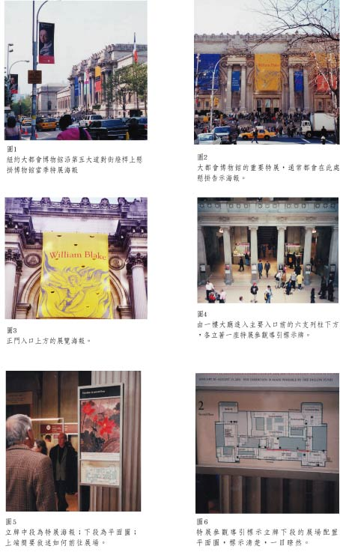

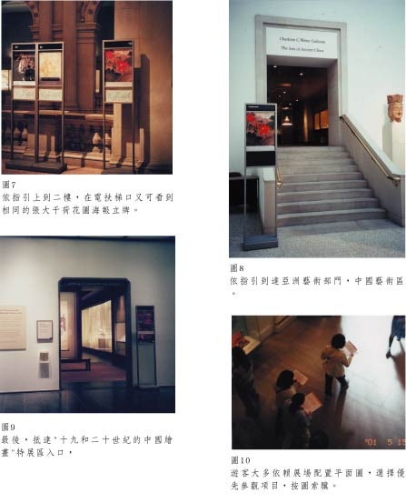

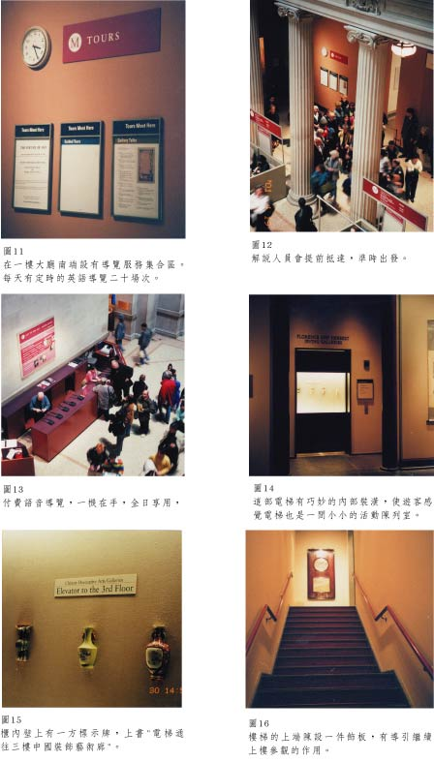

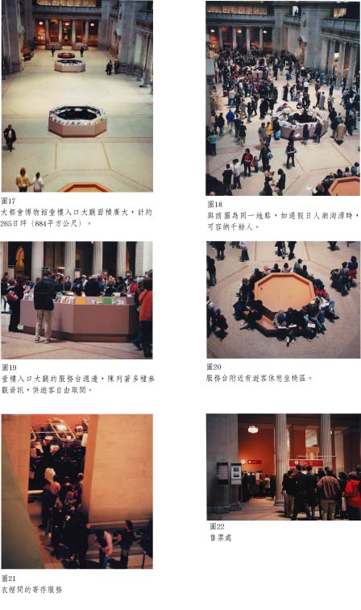

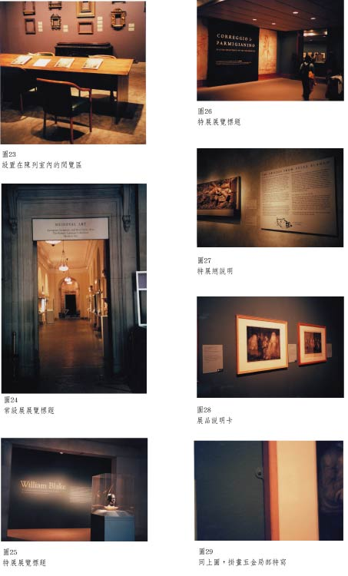

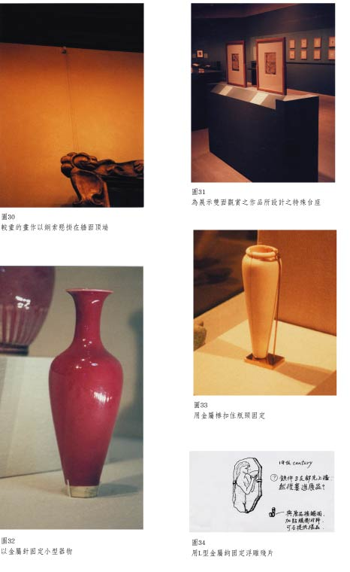

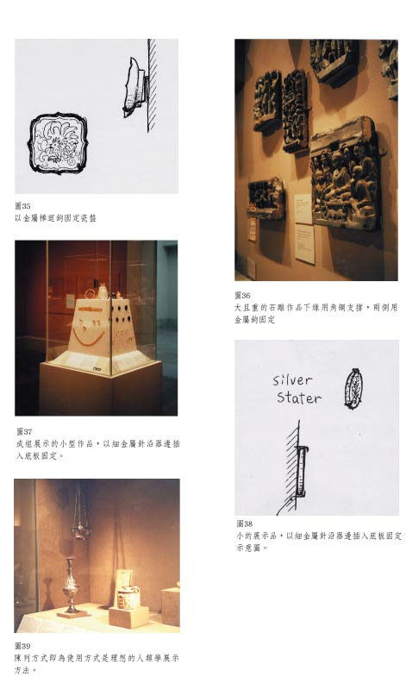

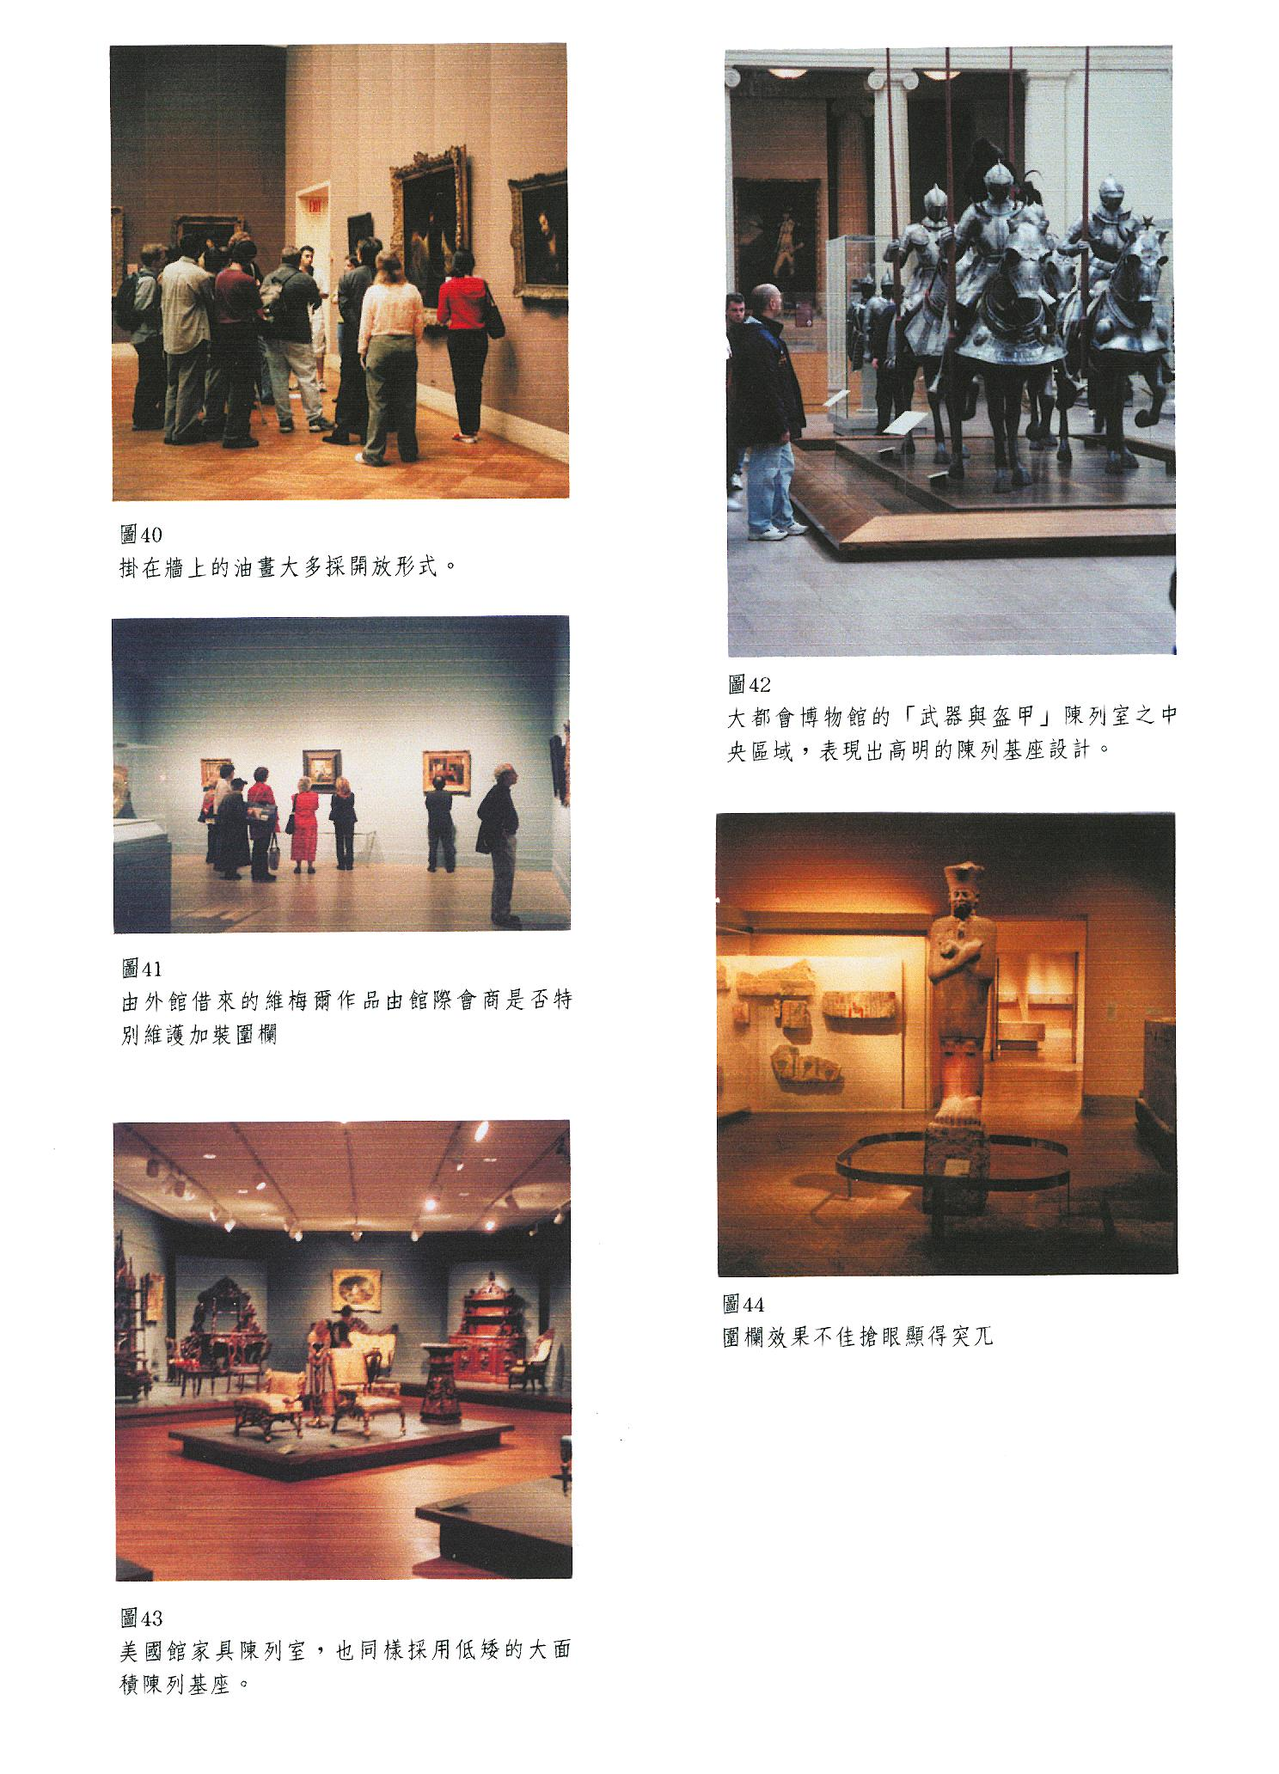

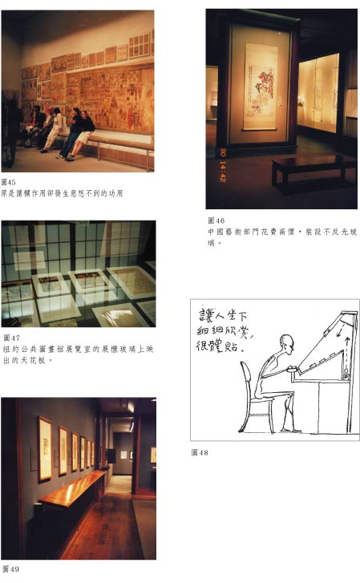

參、附錄

